中共香格里拉市卫生健康局机关支部
简 报

市卫生健康局机关支部 2020年6月3日

香格里拉市积极开展健康扶贫政策培训

为进一步做好健康扶贫政策培训工作，提高基层干部、贫困人口对健康扶贫政策的知晓率，全面落实“决战决胜百日总攻坚”任务清零行动，香格里拉市卫生健康系统在全市范围内开展健康扶贫政策培训工作。
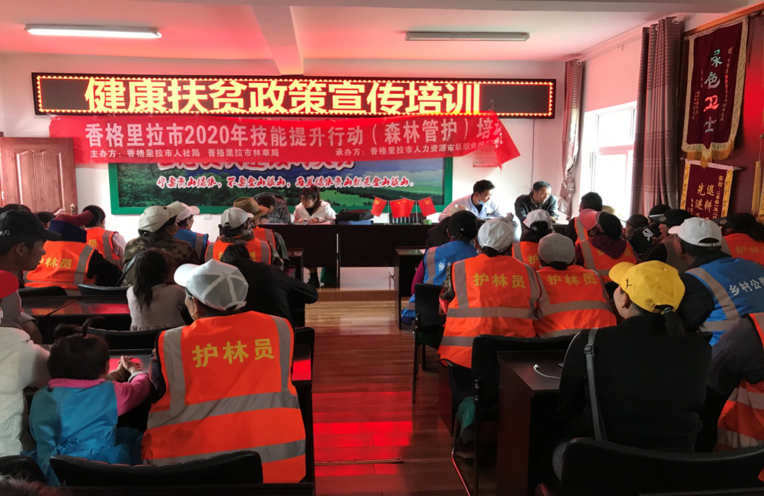
此次健康扶贫培训宣传工作的突出的重点是医疗保障惠民政策、“先诊疗后付费”、“一站式”结算、大病专项救治、家庭医生签约服务、重点疾病防控知识等健康扶贫政策内容。
各医疗机构在组织本院医务人员和乡村医生培训的同时，利用开展基本公共卫生服务、家庭医生履约服务、大病患者随访等时机，采取点对点、面对面宣传，以通俗易懂语言、喜闻乐见形式，对贫困群众进行入户政策宣讲，发放政策宣传资料，进行有针对性、个性化的宣传，做到自己讲得清、群众听得懂。
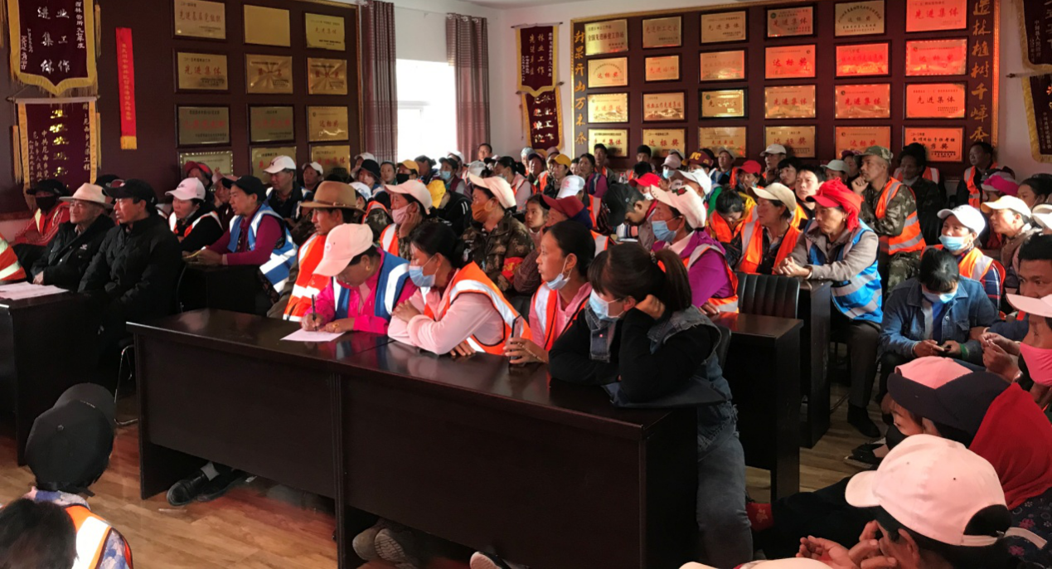
各医疗卫生机构要充分认识到加强健康扶贫宣传工作的重要性和紧迫性，加强组织领导，通过宣传，让基层干部统一思想认识，让广大贫困人口了解掌握政策，让社会各界理解支持配合，营造实施健康扶贫工程的良好氛围，增强脱贫攻坚的信心和决心。
